Уважаемые жители Чернавского муниципального образования.
Одной из главных задач бюджетной политики является обеспечение прозрачности и открытости бюджетного процесса. Для привлечения большого количества граждан к участию в обсуждении вопросов формирования бюджета района и его исполнения разработан «Бюджет для граждан».
«Бюджет для граждан» предназначен прежде всего для жителей , не обладающих специальными знаниями в сфере бюджетного законодательства. Информация «Бюджет для граждан» в доступной форме знакомит граждан с основными характеристиками бюджета Чернавского муниципального образования.
Бюджетный процесс- ежегодное формирование и исполнение бюджета
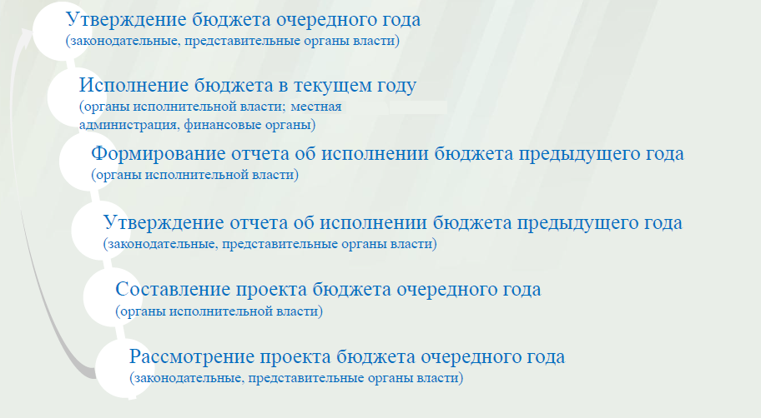
Что такое бюджет?
Бюджет – это план доходов и расходов на определенный период.
Исполнение бюджета Чернавского муниципального образования за 2014 год тыс. руб.
Показатели | План 2014 года | Факт 2014 года
Доходы, в том числе | 2483,7 | 2465,5
Налоговые, неналоговые доходы | 1886,0 | 2374,8
Безвозмездные поступления | 597,7 | 90,7
Расходы, в том числе | 2678,3 | 2149,9
Общегосударственные вопросы | 1142,0 | 1130,5
ЖКХ | 713,5 | 196,6
Национальная экономика | 713,6 | 713,6
Национальная оборона | 62,0 | 62,0
Другие расходы | 47,2 | 47,2
Баланс (доходы-расходы)  (-)дефицит или (+)профицит | -194,6 | 315,6

Зачем нужны бюджеты?
Для выполнения своих задач муниципальному образованию необходим бюджет, который формируется за счет сбора налогов и безвозмездных поступлений направляемых на финансирование бюджетных расходов.
Основные характеристики бюджета
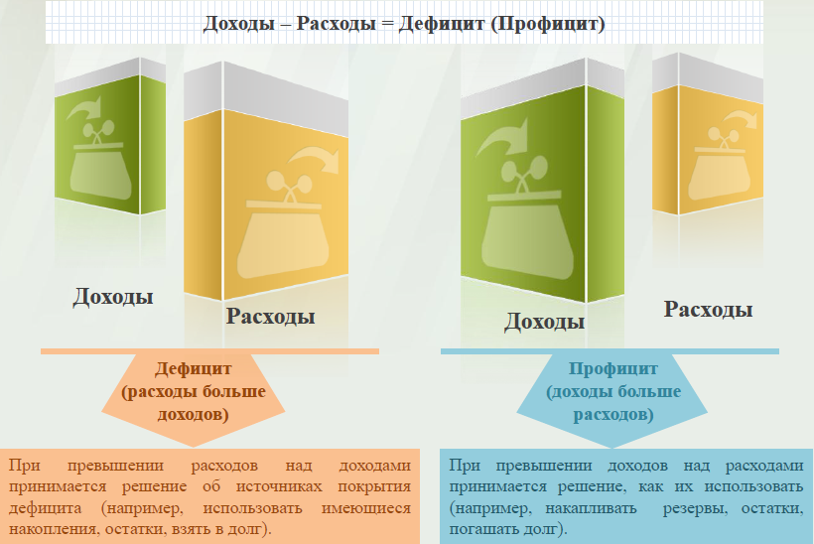
Дефицит и профицит
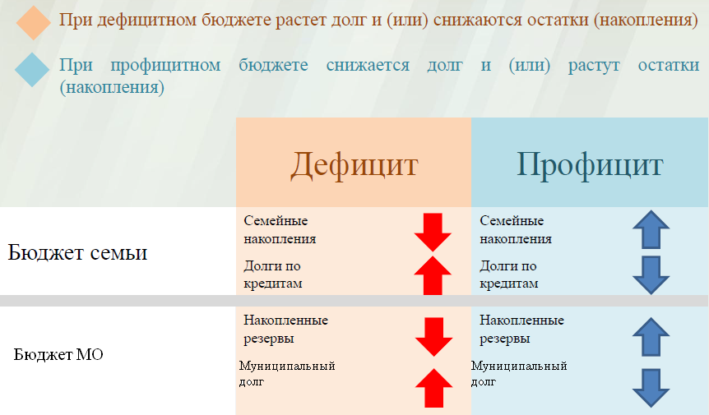
Доходы бюджета
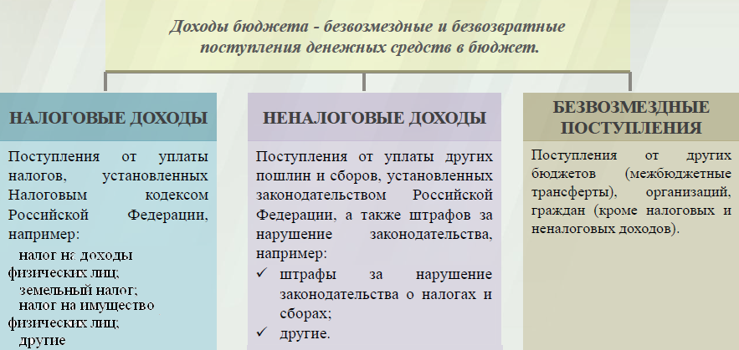

Межбюджетные трансферты-основной вид безвозмездных перечислений

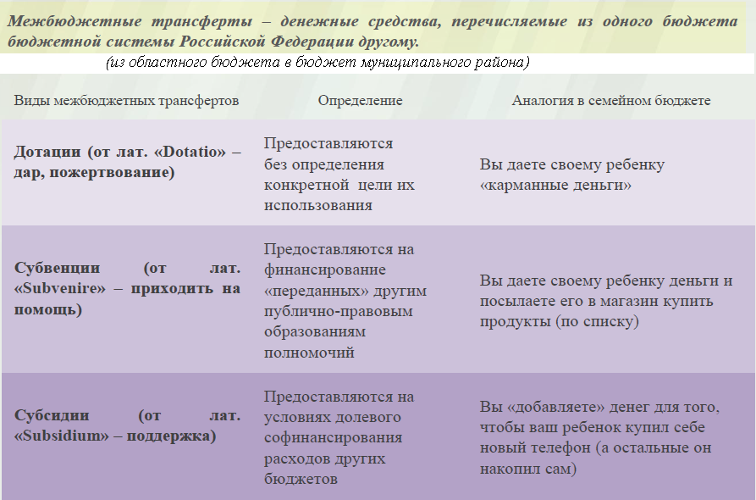

Федеральные, региональные и местные налоги.
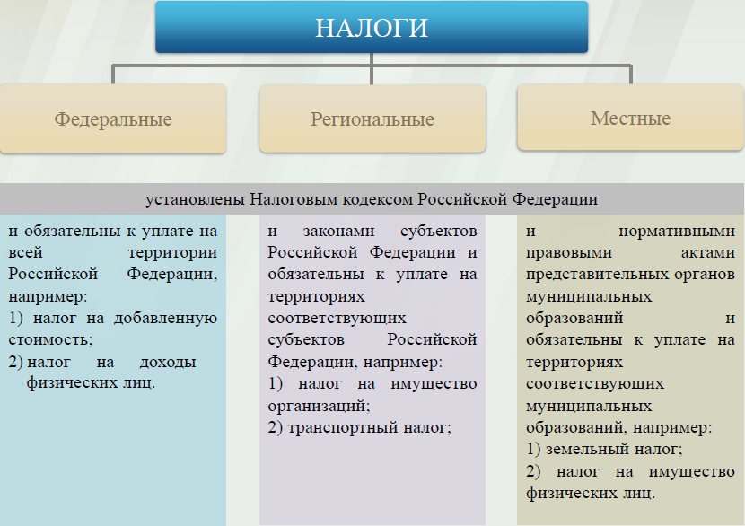

Мы все - налогоплательщики
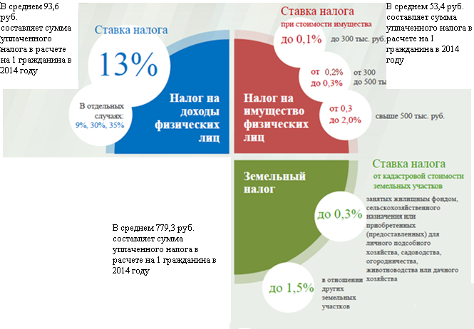
Налоги зачисляемые в бюджет муниципального образования.
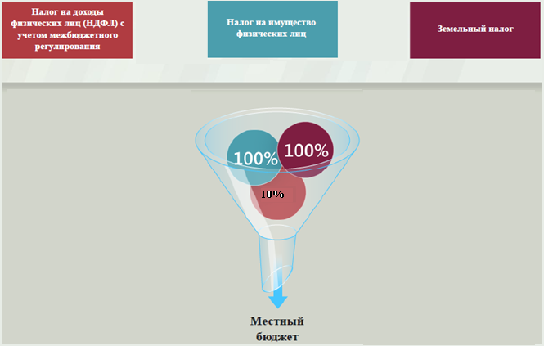

Структура доходов бюджета Чернавского муниципального образования
(тыс.руб.)
Наименование доходов | План 2014 года | Факт 2014 года
Налоговые доходы всего: | 1657,6 | 1936,7
в том числе
налог на доходы физ.лиц | 437,3 | 516,2
акцизы на нефтепродукты | 713,6 | 731,3
единый сельскохозяйственный налог | 31,7 | 31,7
налог на имущество физ.лиц | 41,5 | 41,7
земельный налог | 426,3 | 608,6
госпошлина | 7,2 | 7,2
Неналоговые доходы всего: | 228,4 | 438,1
в том числе
арендная плата за земли | 16,3 | 16,3
доходы от продажи материальных и нематериальных активов | 210,1 | 419,8
штрафы, санкции и возмещение ущерба | 2,0 | 2,0
Безвозмездные поступления всего: | 597,7 | 90,7
в том числе
дотации бюджетам субъектов Российской Федерации и муниципальных образований | 28,7 | 28,7
субвенции бюджетам субъектов Российской Федерации и муниципальных образований | 62,0 | 62,0
иные межбюджетные трансферты | 507,0
Итого доходов: | 2483,7 | 2465,5

Доходы в 2014 году составили – 2465,5 тыс. руб.

Основными бюджетообразующими доходами бюджета муниципального образования являются акцизы на нефтепродукты, земельный налог и налог на доходы физических лиц.

РАСХОДЫ.
Расходы бюджета – выплачиваемые из бюджета денежные средства.
В каких единицах измеряются параметры бюджетов
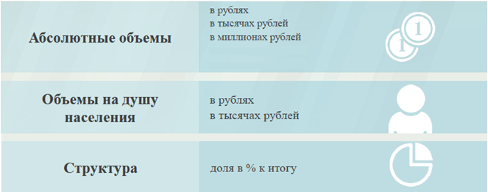

Расходы по основным функциям муниципального образования.
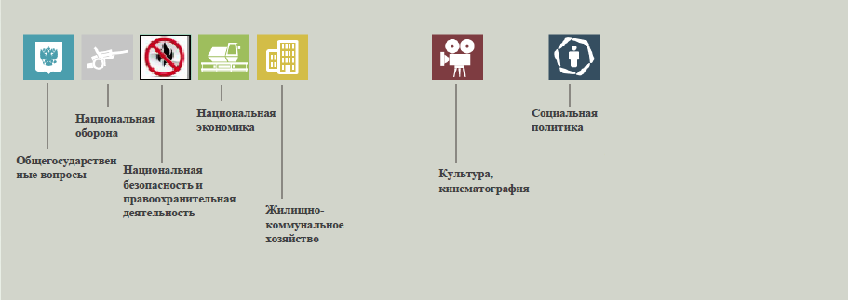
Структура расходов бюджета Чернавского муниципального образования по разделам за 2014 год.
%
Раздел | Наименование | План 2014 года | Факт 2014 года
1 | Всего | 100 | 100
01 | Общегосударственные вопросы | 42,6 | 52,6
02 | Национальная оборона | 2,3 | 2,8
04 | Национальная экономика | 26,6 | 33,2
05 | Жилищно-коммунальное хозяйство | 26,6 | 9,1
08 | Культура, кинематография | 0,1 | 0,1
10 | Социальная политика | 1,8 | 2,2

Структура расходов.
Расходы бюджета Чернавского муниципального образования по основным разделам на душу населения
руб.
Раздел | Показатель | План 2014г | Факт 2014г
05 | Жилищно-коммунальное хозяйство | 913,6 | 1447,4
08 | Культура, кинематография | 0,9 | 0,9
10 | Социальная политика | 59,5 | 59,5
01 | Содержание работников органов местного самоуправления | 1246,1 | 1231,4
 | Итого расходы местного бюджета | 3429,3 | 2752,6
Руб.
тыс. руб.
Расходы |  | План 2014 года | Факт 2014 года
Общегосударственные  вопросы |  | 1142,0 | 1130,5
Национальная оборона |  | 62,0 | 62,0
Национальная экономика |  | 713,6 | 713,6
Жилищно-коммунальное хозяйство |  | 713,5 | 196,6
Культура, кинематография |  | 0,7 | 0,7
Социальная политика |  | 46,5 | 46,5
ИТОГО расходов: |  | 2678,3 | 2149,9

Диаграмма (Доля протяженности автомобильных дорог общего пользования местного значения, не отвечающих нормативным требованиям, в общей протяженности автомобильных дорог общего пользования местного значения в целом по муниципальному образованию.)

